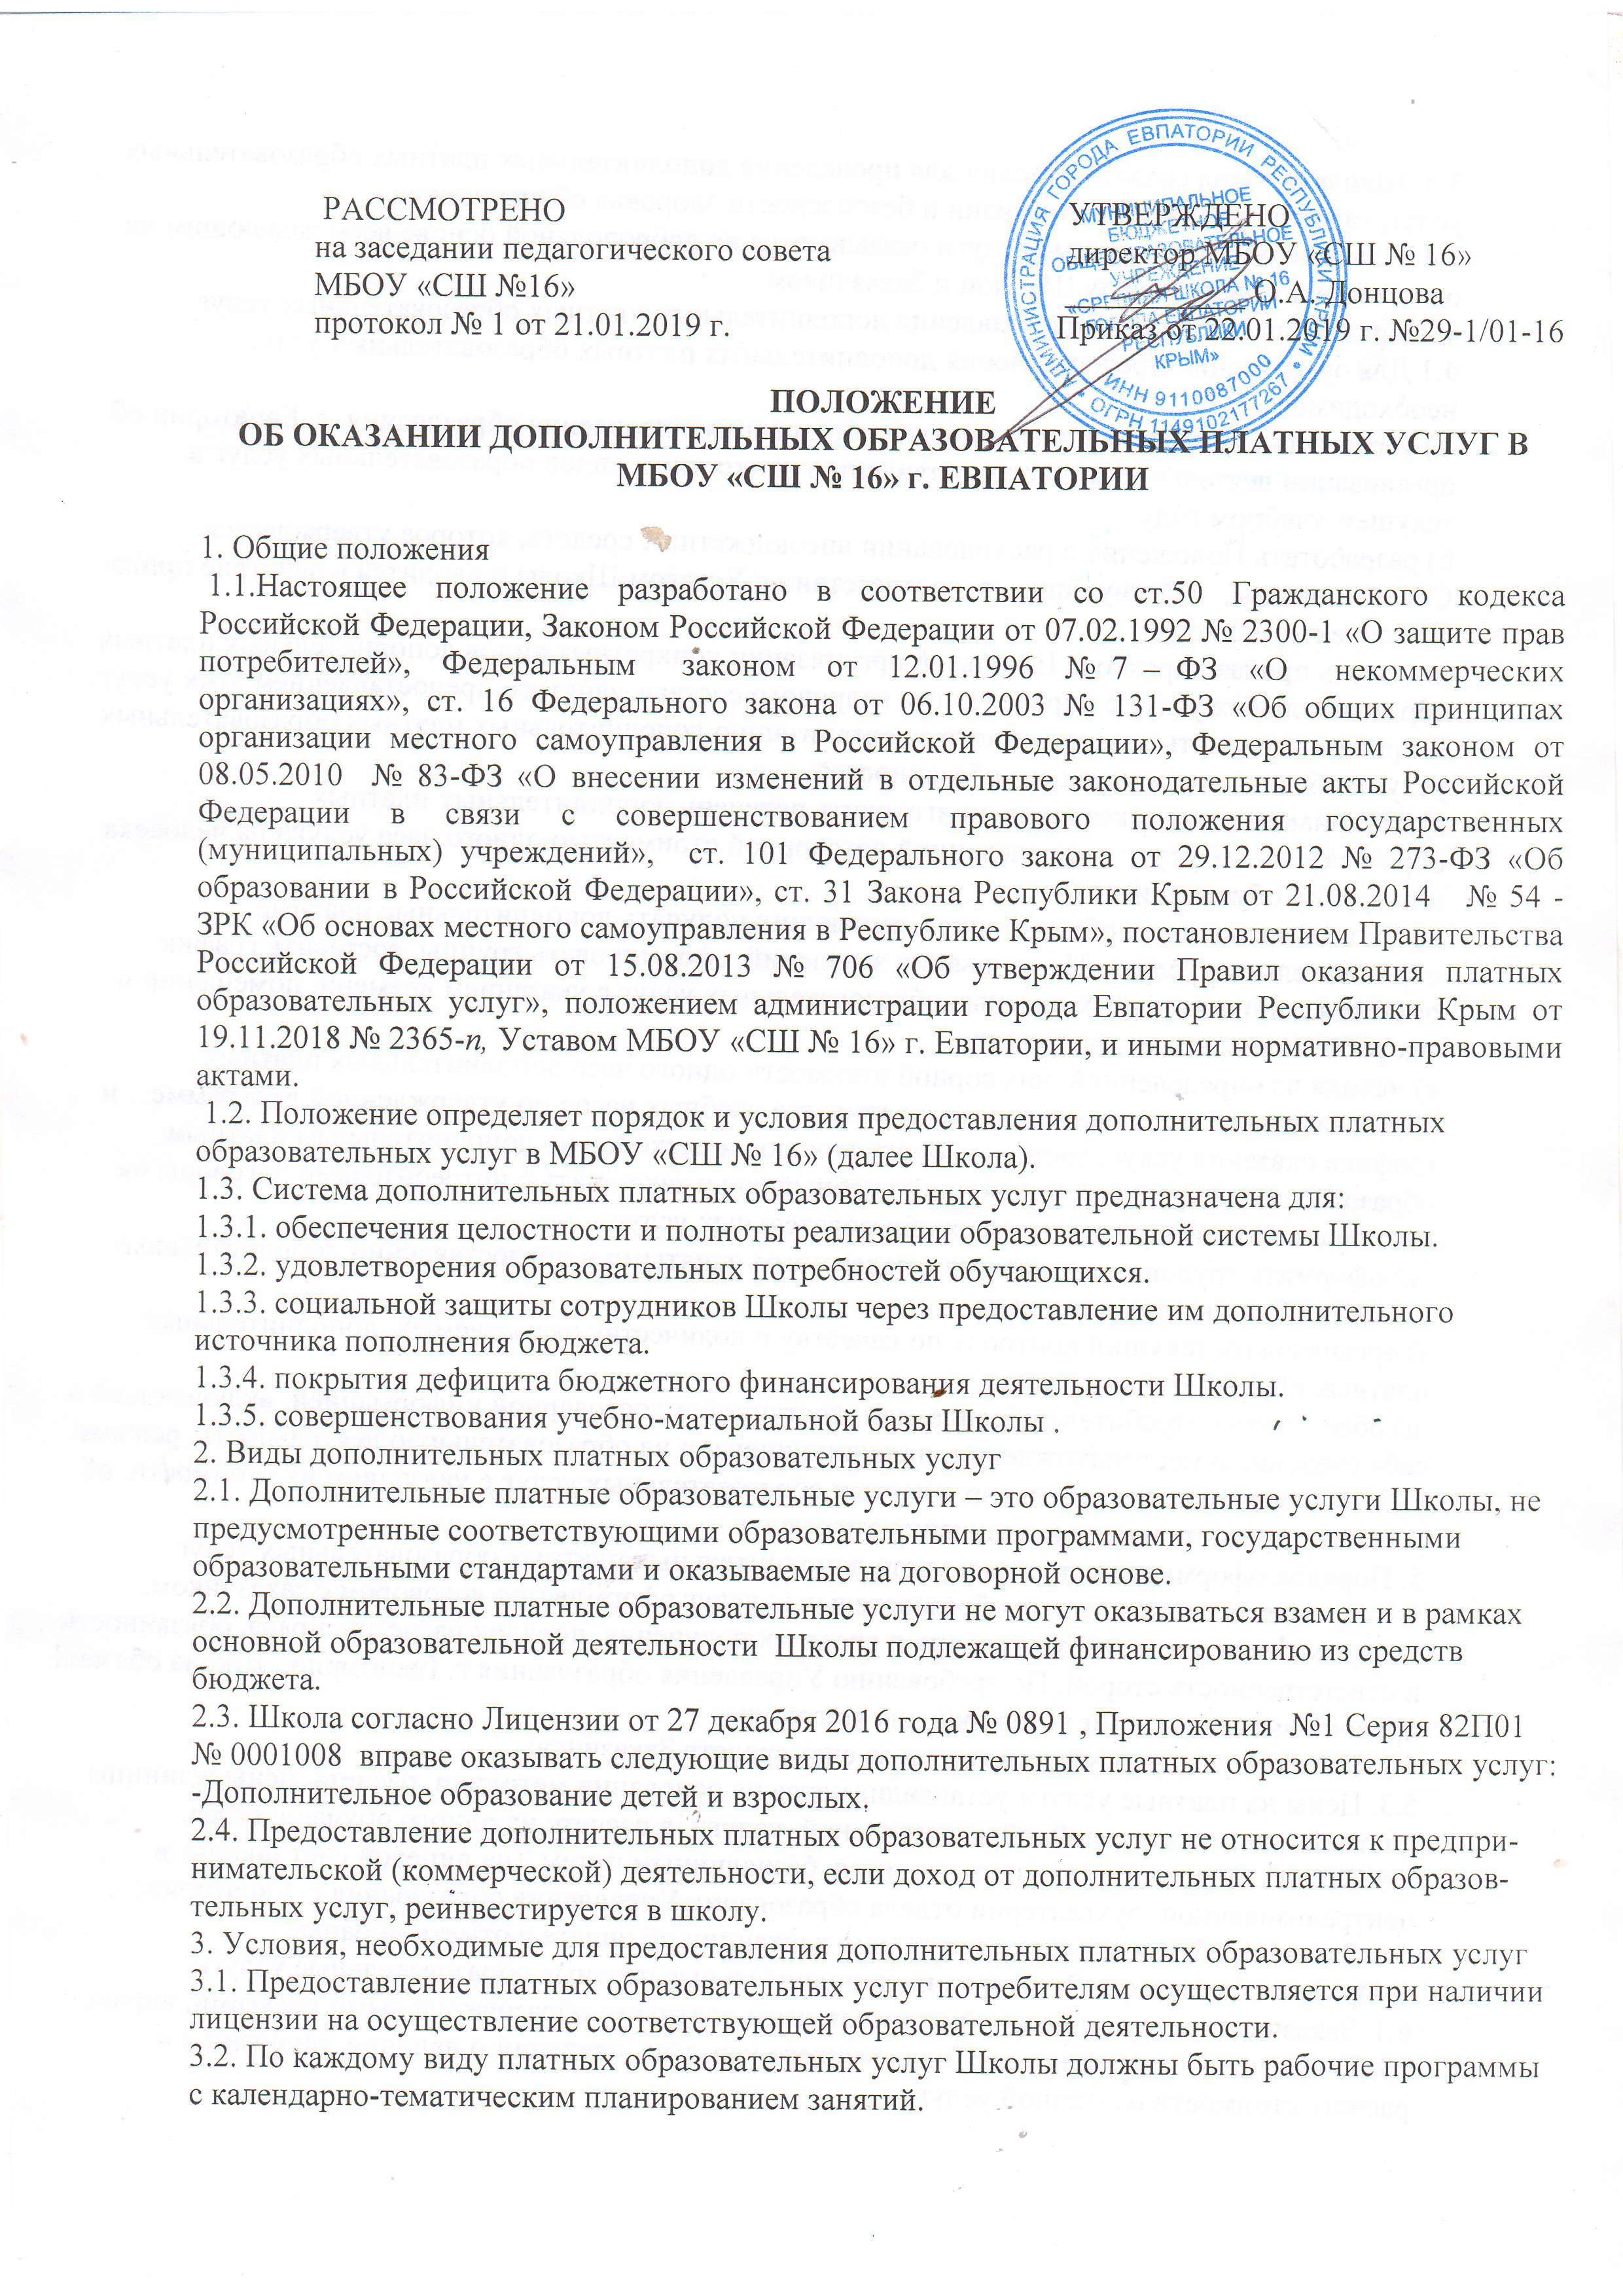
РАССМОТРЕНО УТВЕРЖДЕНО
на заседании педагогического совета директор МБОУ «СШ № 16»
МБОУ «СШ №16» ___________ О.А. Донцова
протокол № 1 от 21.01.2019 г. Приказ от 22.01.2019 г. №29-1/01-16

ПОЛОЖЕНИЕ
ОБ ОКАЗАНИИ ДОПОЛНИТЕЛЬНЫХ ОБРАЗОВАТЕЛЬНЫХ ПЛАТНЫХ УСЛУГ В МБОУ «СШ № 16» г. ЕВПАТОРИИ

1. Общие положения
1.1.Настоящее положение разработано в соответствии со ст.50 Гражданского кодекса Российской Федерации, Законом Российской Федерации от 07.02.1992 № 2300-1 «О защите прав потребителей», Федеральным законом от 12.01.1996 № 7 – ФЗ «О некоммерческих организациях», ст. 16 Федерального закона от 06.10.2003 № 131-ФЗ «Об общих принципах организации местного самоуправления в Российской Федерации», Федеральным законом от 08.05.2010 № 83-ФЗ «О внесении изменений в отдельные законодательные акты Российской Федерации в связи с совершенствованием правового положения государственных (муниципальных) учреждений», ст. 101 Федерального закона от 29.12.2012 № 273-ФЗ «Об образовании в Российской Федерации», ст. 31 Закона Республики Крым от 21.08.2014 № 54 - ЗРК «Об основах местного самоуправления в Республике Крым», постановлением Правительства Российской Федерации от 15.08.2013 № 706 «Об утверждении Правил оказания платных образовательных услуг», положением администрации города Евпатории Республики Крым от 19.11.2018 № 2365-п, Уставом МБОУ «СШ № 16» г. Евпатории, и иными нормативно-правовыми актами.
1.2. Положение определяет порядок и условия предоставления дополнительных платных образовательных услуг в МБОУ «СШ № 16» (далее Школа).
1.3. Система дополнительных платных образовательных услуг предназначена для:
1.3.1. обеспечения целостности и полноты реализации образовательной системы Школы.
1.3.2. удовлетворения образовательных потребностей обучающихся.
1.3.3. социальной защиты сотрудников Школы через предоставление им дополнительного источника пополнения бюджета.
1.3.4. покрытия дефицита бюджетного финансирования деятельности Школы.
1.3.5. совершенствования учебно-материальной базы Школы .
2. Виды дополнительных платных образовательных услуг
2.1. Дополнительные платные образовательные услуги – это образовательные услуги Школы, не предусмотренные соответствующими образовательными программами, государственными образовательными стандартами и оказываемые на договорной основе.
2.2. Дополнительные платные образовательные услуги не могут оказываться взамен и в рамках основной образовательной деятельности Школы подлежащей финансированию из средств бюджета.
2.3. Школа согласно Лицензии от 27 декабря 2016 года № 0891 , Приложения №1 Серия 82П01 № 0001008 вправе оказывать следующие виды дополнительных платных образовательных услуг:
-Дополнительное образование детей и взрослых.
2.4. Предоставление дополнительных платных образовательных услуг не относится к предпри- нимательской (коммерческой) деятельности, если доход от дополнительных платных образов- тельных услуг, реинвестируется в школу.
3. Условия, необходимые для предоставления дополнительных платных образовательных услуг
3.1. Предоставление платных образовательных услуг потребителям осуществляется при наличии лицензии на осуществление соответствующей образовательной деятельности.
3.2. По каждому виду платных образовательных услуг Школы должны быть рабочие программы с календарно-тематическим планированием занятий.
3.3. Школа обязана создать условия для проведения дополнительных платных образовательных услуг, гарантирующие охрану жизни и безопасности здоровья обучающихся.
3.4. Платные образовательные услуги оказываются на добровольной основе всем желающим на основании договора между Школой и Заказчиком.
4. Порядок организации предоставления дополнительных платных образовательных услуг 4.1.Для организации предоставления дополнительных платных образовательных услуг необходимо:
а) уведомить служебным письмом отдел образования Управления образования г. Евпатории об организации деятельности по предоставлению конкретных видов образовательных услуг в текущем учебном году.
б) разработать Положение о расходовании внебюджетных средств, которое утверждается Советом школы, действующим в соответствии с Уставом Школы и вводится в действие прика- зом директора школы.
в) издать приказ директора Школы об организации конкретных видов дополнительных платных образовательных услуг с определением кадрового состава, занятого предоставлением этих услуг. В приказе назначить ответственного за организацию дополнительных платных образовательных услуг с обозначением круга его обязанностей.
г) для ознакомления заказчиков подготовить перечень дополнительных платных образовательных услуг с определенной договорной стоимостью одного часа услуги на человека или группу обучающихся.
д) принять заявления у обучающихся, желающих получать дополнительные платные образовательные услуги. На основании заявлений, сформировать группы, составить график оказания дополнительных платных образовательных услуг с указанием времени, помещений и тех работников, кто их оказывает.
е) исходя из определенной договорной стоимости одного часа дополнительных платных образовательных услуг на человека, количества учебных часов по утвержденной программе и графика оказания услуг, составить смету доходов и расходов по дополнительным платным образовательным услугам на текущий учебный год и заключить с потребителями договоры на оказание дополнительных платных образовательных услуг.
ж) оформить трудовые отношения с педагогами, занятыми в предоставлении дополнительных платных образовательных услуг:
з) организовать текущий контроль по качеству и количеству оказываемых дополнительных платных образовательных услуг.
и) обеспечить потребителей бесплатной, доступной и достоверной информацией, включающей в себя сведения о местонахождении, наличии лицензии на образовательную деятельность, режиме работы, перечне дополнительных платных образовательных услуг с указанием их стоимости, об условиях предоставления и получения этих услуг.
5. Порядок оформления оплаты и учета дополнительных платных образовательных услуг
5.1. Предоставление платных образовательных услуг оформляется договором с заказчиком, которым регламентируются условия и сроки их получения, порядок расчетов, права, обязанности и ответственность сторон. По требованию Управления образования г. Евпатории, Школа обязана предоставить ему копии договоров для контроля.
5.2. Платные услуги осуществляются за счет средств Заказчика;
5.3. Цены на платные услуги устанавливаются на основании методики расчета цены единицы платной дополнительной образовательной услуги в расчете на одного обучающегося.
5.5. Оплата платных услуг производится безналичным путем (на лицевой счет школы в централизованной бухгалтерии отдела образования Управления образования г. Евпатории;
5.6. Заказчик обязан предоставить копию квитанции об оплате с отметкой банка.
6. Права и обязанности Заказчика на дополнительные платные образовательные услуги
6.1. Заказчик, пользующиеся дополнительными платными образовательными услугами, вправе требовать предоставления услуг надлежащего качества, сведений о наличии лицензии и о расчете стоимости оказанной услуги.
6.2. Потребители, пользующиеся дополнительными платными образовательными услугами, обязаны: оплатить в полном объеме и в оговоренные договором сроки стоимость предоставленной образовательной услуги; выполнять требования МБОУ « СШ № 16 », обеспечивающие качественное предоставление образовательной услуги; выполнять иные обязанности, предусмотренные договором.
7. Контроль и ответственность предоставления дополнительных платных образовательных услуг:
7.1. Текущий контроль за предоставлением платных образовательных услуг, осуществляется директором Школы, его заместителями, а также ответственным за предоставление дополнительных образовательных услуг.
7.2. Заместитель директора по учебной работе:
- обеспечивает наличие основных и дополнительных образовательных программ;
- представляет для согласования учебные планы по организации дополнительных образовательных услуг;
- организует и контролирует систему платных образовательных услуг;
- составляет штатное расписание для реализации платных образовательных услуг;
- проводит мониторинг освоенности программы курсов и анализирует эффективность преподавания;
7.3.Ответственный за предоставление дополнительных образовательных услуг:
- организует и контролирует систему работы по информированию о предоставлении платных образовательных услуг, по заключению договоров, по своевременной оплате образовательных услуг;
- координирует деятельность преподавателей;
- выстраивает взаимодействие педагогов по оказанию платных образовательных услуг;
- ведет документацию платных образовательных услуг;
- отчитывается о деятельности перед Заказчиками, директором.
7.4. Преподаватель, оказывающий платные образовательные услуги:
- оказывает образовательные услуги в соответствии утвержденной программой;
- ведет необходимую документацию.
7.5.Школа, в лице директора, несет ответственность
- за соблюдение действующих нормативных документов в сфере оказания платных образовательных услуг, а также действующего законодательства РФ;
- за своевременность выплаты заработной платы из внебюджетных средств

